An die Redaktionen der Öffentlichkeitsorgane im Raum X

Vorlage

Gewalt an Kindern ist ein uns alle immer wieder erschütterndes Thema. Die Presse hat in der Vergangenheit viel über derartige Verbrechen berichten müssen. Es ist dringend notwendig, im Vorfeld etwas zu unternehmen, um Kinder sicher und stark zu machen, damit sie der Kinderschändung nicht mehr hilflos ausgeliefert sind!

Was können wir gegen Kinderschändung tun?

Der Buchautor und führende Experte in der Gewaltprävention an Kitas und Grundschulen,

Ralf Schmitz, wird am Mittwoch, den >Datum< um >Uhrzeit> , in der Sporthalle der >Name der Schule>, >Adresse> einen Vortrag zu diesem Thema halten.



Ralf Schmitz ist seit Jahrzehnten deutschlandweit unterwegs, um Kitas und Grundschulen, Eltern und Lehrkräfte zu informieren und Kinder gegen Missbrauch und Gewaltverbrechen zu schützen. Die Vortragsveranstaltung soll Eltern und Lehrer*innen die Gefahren im Internet aufzeigen und Sicherheitstipps vermitteln.

Folgende Themen werden behandelt:
* Kinder-Chatrooms sind einfach zu betreten und fast vollkommen anonym zu nutzen. Das Problem: Wer verbirgt sich eigentlich hinter "Alvin" oder "Bärchen"? Das Vorgehen der Kinderschändungr im Internet soll aufgezeigt werden. Wie können Eltern ihr Kind davor schützen?
* Durch das Internet ist vieles einfacher geworden - auch für Ihre Kinder. Freizeitangebote oder Hausaufgaben können durch ein paar Klicks abgerufen werden. Das World Wide Web kann für Kinder aber auch schnell zur Falle werden. Welche (Abo-)Fallen gibt es? Musikdownload, kostenpflichtige
SMS-Dienste, Spiele oder Klingeltöne für ein Handy sind an der Tagesordnung. Wer das anklickt, hat unter Umständen schon teuer dafür bezahlen müssen. Welche sind die neuesten Tricks, die Eltern und Lehrkräfte kennen sollten? Wie kann man sich schützen?
* Richtig "gefährlich" lebt, wer keine Virenschutzsoftware auf dem Rechner hat. Viren, Würmer, Dialer und Trojaner können sich ungefragt installieren. Manche Bankdaten sind so vom Rechner schon erspäht worden. Welche Software hilft? Gibt es spezielle Kindersoftware / Grundschulsoftware, die unsere Kinder schützt? Wie funktioniert diese genau und wo kann ich Sie erwerben?
* Beleidigungen, Bedrohungen oder das Bloßstellen von Kindern auf dem Schulhof oder im Unterricht sind an der Tagesordnung - aber jetzt kommt das Internet hinzu. Was tun?
* Grundschullehrer*innen und Schulleitungen werden immer mehr im Internet auf Portalseiten bewertet. Was ist noch erlaubt? Was nicht?
* File-Sharing / Tauschbörsen kennen viele Kinder bereits. Kennen sie die Gefahren? Das Tauschen und Anbieten von Filmen oder Musikstücken im Internet ist illegal, solange der Anbieter nicht die entsprechenden Rechte besitzt. Welche Strafen drohen?

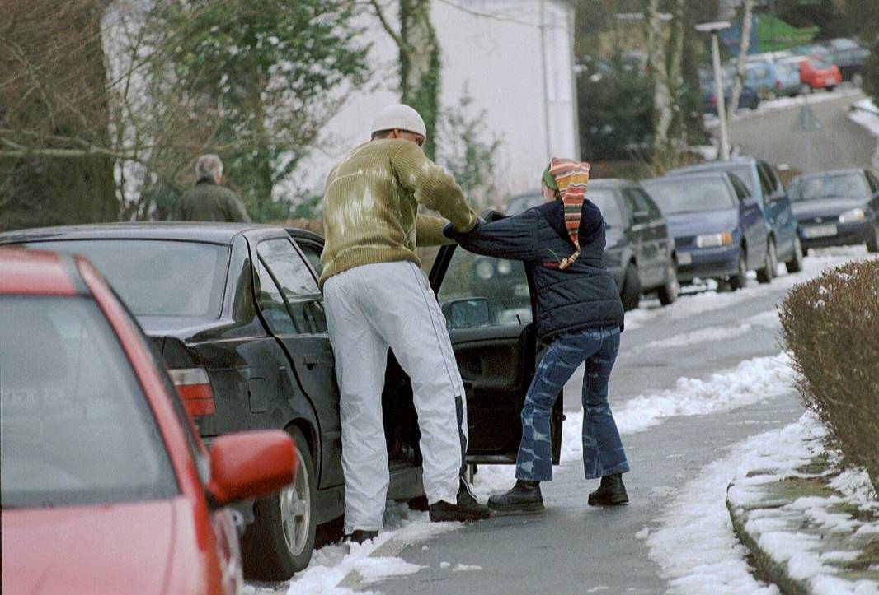
* Wie gehen Kinderschänderinnen vor? Sind Klassenfotos, Einzelfotos, Namen Ihrer Kinder auf der Schulhomepage oder bereits im Netz? Durch die neuen Suchfunktionen können Alter, Name und weitere persönliche Informationen von Ihren Kindern gefunden werden. Angaben zu Alter, Wohnort, Hobbys etc. erleichtern Pädophilen, ihre Opfer zu finden. Wie werden die Kinder vor Ort geschult.
Ralf Schmitz wird aus der Praxis berichten, welche Methoden das Sicher-Stark-Team einsetzt, um Kinder wirkungsvoll zu schützen.
Das Sicher-Stark-Team ist einer der führenden Anbieter von Schulungen zur Gewaltprävention an den Kita und Grundschulen in Deutschland. Das Konzept wurde bereits bei über 500.000 Kita- und Grundschulkindern erfolgreich angewandt und speziell für diese Zielgruppen entwickelt (www.sicher-stark-team.de)

Der Vortrag wird von >Name der Schule kostenlos angeboten. Allerdings wird um eine Spende gebeten. Es sind nur noch wenige Plätze frei. Um eine frühzeitige Anmeldung im Sekretariat >Tel. < oder per E Mail vortrag@grundschule.de oder auf der Homepage www.grundschule.de wird gebeten, da nur eine begrenzte Anzahl von Plätzen zur Verfügung steht.

*****************************************
BUNDESPRESSESTELLE
Sicher-Stark
Hofpfad 11
D - 53879 Euskirchen
Service -Tel. 0180-5550133-2*
Service -Fax: 0180-5550133-0*
Internet: www.sicher-stark-team.de
E-Mail: presse@sicher-stark.de
*0,14 Euro pro Minute aus dem deutschen Festnetz / Mobilfunkhöchstpreis 0,42 Euro pro Minute
*****************************************

